Bajnokok - A nem nyerő csapat
Vízer Balázs
A spanyolok Oscar-nevezett filmje tipikus szívmelengető darab, amiből mindenki mindent megtanulhat egymás elfogadásáról és arról, hogy a kosárlabda szép, de veszélyes sport.

Van az a típusú film, amiben egy gazdag, sikeres, de arrogáns, indulatait megfékezni képtelen pasast a bíróság társadalmi munkára ítél, amit hátrányos helyzetű embertársai között kell elvégeznie, akiktől aztán ő többet tanul, mint azok tőle. Ilyen típusú film nálunk egyáltalán nem készül, mert itt elképzelhetetlen, hogy a gazdag, de arrogáns emberek egyáltalán bíróság elé kerüljenek, de Dél-Európában nagy keletje van a műfajnak. Az elmúlt pár hónapban két ilyen olasz vígjáték is eljutott hozzánk, az Ízlés szerint fűszerezve, amiben a sztárséfnek értelmi fogyatékosokat kell főzésre tanítani, míg az Én vagyok a Viharban egy milliárdos adott pénzügyi tanácsokat egy hajléktalanszállón, meglepő sikerrel. Most a spanyolokon a sor, és ők a sport területét választották az egyenlősdiben.
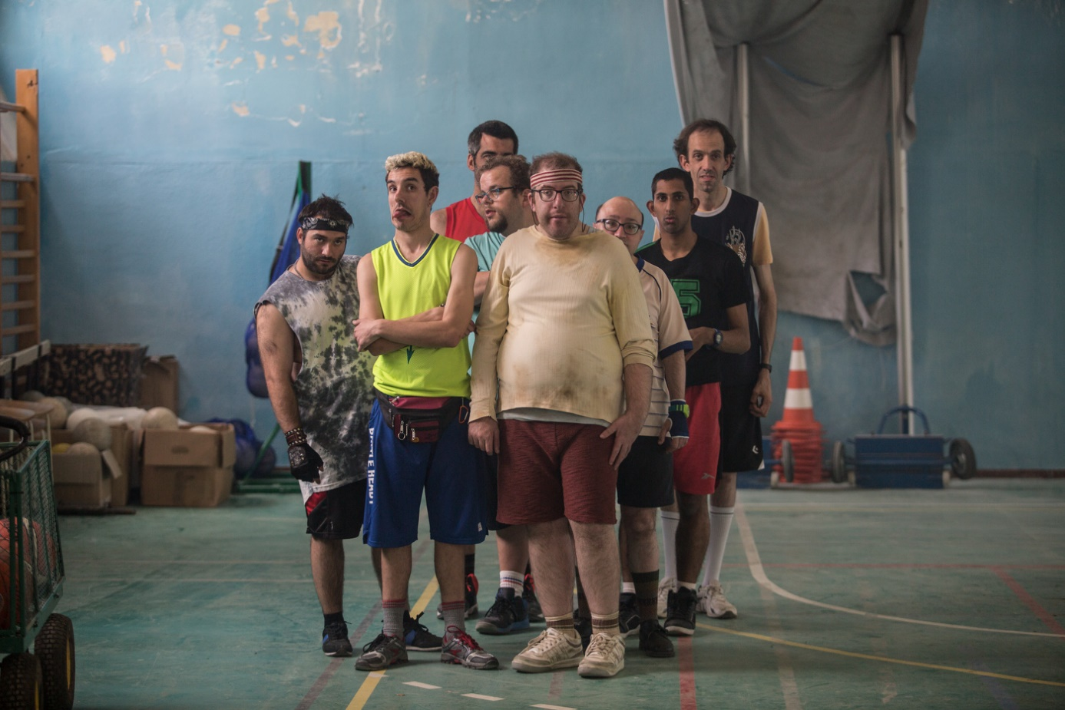
Hősünk, Marco Spanyolország legjobb kosárlabdacsapatának segédedzője. Egy nap ittasan vezet, és frusztrált viselkedése és kezelhetetlen indulatai miatt balesetet okoz. Bíróság elé kerül, elveszíti a munkáját, és még a barátnője is elhagyja. A bíró a lehető legkellemetlenebb büntetést szabja ki a végtelenül önző, minden empátiától mentes férfira: egy értelmi fogyatékossággal élő férfiakból álló csapatot kell edzenie, akik eddig még sohasem láttak kosárlabdát. Ártatlanságuk, érzékenységük és humoruk azonban nem várt módon változtatják meg Marco életét: általuk lassanként megtanulja, mi az igazán fontos az életben. A győzelem például nem az, ami persze némi nehézséget fog okozni, ha visszatér eredeti állásába, de ez egy film, nem a valóság, kár ezen filózni – nézzük inkább azt, miben más a Bajnokok az összes többi „gazdag ember a hátrányosok között” történettől!
Javier Fesser (Mortadelo és Filemón nagy kalandja) - aki vágó és társforgatókönyvíró is egyben – sok mindent ugyanúgy, pár dolgot kicsit másként csinált, mint a hasonló témával dolgozó rendezők. Hát persze, hogy itt is abszolút pozitív az üzenet, mindenki tanul a másiktól, hősünk lenyugszik, megtanulja egyenrangú emberként kezelni az eleinte lesajnált fogyatékosokat – és megtanulja, hogyan kezelje saját indulatait. Ebben nincs semmi új, abban viszont van, hogy a „pártfogolt” értelmi fogyatékosok, akik nem mellesleg jórészt mozgáskorlátozottak is, magasról letojják, hogy nyernek vagy sem, ami azért ritka a mi kis eredmény-és sikerorientált világunkban. És van itt személyes vonatkozás is, negyven feletti hősük nagy félelme, hogy fogyatékos lesz a gyereke, ezért nem mer belevágni a dologba, ezért költözik külön az asszonnyal – és erre mondják új barátai, hogy megértik, mert normális ember nem akar fogyatékkal élő gyereket, de aki meg sem próbálja, az hülye. És milyen igazuk van!

Fesser filmje nem mellesleg Spanyolország hivatalos jelöltje volt az aktuális Oscar-versenyben, ami persze jelentheti adott esetben azt is, hogy nem volt éppen túl erős a hazai mezőny, de azt is, hogy a film készítői nagyon is komolyan gondoltak
mindent, amit szereplőikkel itt kimondtak. És ne feledjük azt sem, hogy a fogyatékos szereplőket valódi, színésznek sokszor nagyon is tehetséges fogyatékosok alakítják, akik gyakran lejátsszák a vászonról a spanyol színész létére és indulatkezelési problémákkal küzdő karakter bőrében meglepően visszafogott főszereplőt, Javier Gutiérrezt.

